
Basın Bülteni
bkz.
Banu K. Zeytinoğlu İletişim
Hande HARMANDALI
handeh@bkziletisim.com
0 541 281 12 26

DÜŞBAZ’DAN
YAZ SICAĞINA İYİ GELECEK ROMANLAR!

Düşbaz Kitaplar, yaz sıcağına iyi gelecek sürükleyici roman önerilerini paylaşıyor! Yaz tatilinde elinizden bırakamayacağınız seçkide Japon yazar Shion Miura’nın aşka, dostluğa ve aileye odaklanan Booksellers ödüllü romanı Seyrüsefer; Elizabeth Day’in iddialı psikolojik gerilim romanı Saksağan; Chuck Palahniuk’in sarkastik kalemini ustalıkla konuşturduğu distopik romanı Yargı Günü; Deniz Gök’ün toksik ilişkileri odağına alan eğlenceli ilk romanı Çıkma Teklifi Geri Gelsin ve Ahmet Vatan’ın aile bağlarının kırılganlığını çarpıcı bir yol hikâyesiyle anlattığı ilk romanı Oğul okurları bekliyor. Ayrıntı Yayınları’nın dinamik markası Düşbaz Kitaplar’ın tüm eserleri, raflarda ve internet satış sitelerinde!


Seyrüsefer
Yazar: Shion Miura / Çevirmen: Peren Ercan

DÜNYADA 1,3 MİLYONDAN FAZLA SATTI!
ÖDÜLLÜ YAZAR SHION MIURA’DAN BOOKSELLERS ÖDÜLLÜ ROMAN

Genbu Yayınevi’nin sözlük editörlüğü departmanının gündeminde “Seyrüsefer” adlı sözlüğün tamamlanması vardır. Yayınevinin genel yayın yönetmeni Matsumoto Hoca’nın uzun yıllardır devam eden bu projesinde beraber çalıştığı kadim yol arkadaşı Araki, işinden ayrılmak zorunda kalır. Yerine geçmesi için bulduğu editör Mitsuya Majime, kelimeler konusunda takıntılı düzeydeki hassasiyeti ve çalışkanlığıyla kısa zamanda doğru kişi olduğunu kanıtlar. Majime bir yandan kelimeler denizinde kürek çekerken bir yandan da kaldığı pansiyonda beliren ay parçasının kalbine giden yolu bulmak için çabalar.

Kelimelerin yaşayan varlıklar olmasının güzelliği, onları “sözlük” gibi sabit bir esere yerleştirip kilitlemenin zorluğuyla çakışınca işler, editörlerin tahmininden çok daha zor -bazen krizli- ilerler. Bir yandan da yayınevinin, sözlük editörlüğü departmanına çok az bütçe ayırması editörlerin yalnızca kelimelerle değil, hayat şartlarıyla da mücadele etmesini gerektirir. Bütün bunların arasında önemli olan tek şey vardır: “Seyrüsefer” adlı sözlüğü tamamlamak.

Yıllarca süren bu sözlük derleme süreci, yayınevi çalışanlarının, kelimelerin hayatımızda ne kadar büyük bir yer tuttuğunu görmeleri için önemli bir yolculuk olacaktır. Seyrüsefer, aşkın, dostluğun ve insan iletişiminin gücünün portresini çizerken editörlüğün ve yayıncılığın gerçekliğini gösteren, sıcacık bir roman.
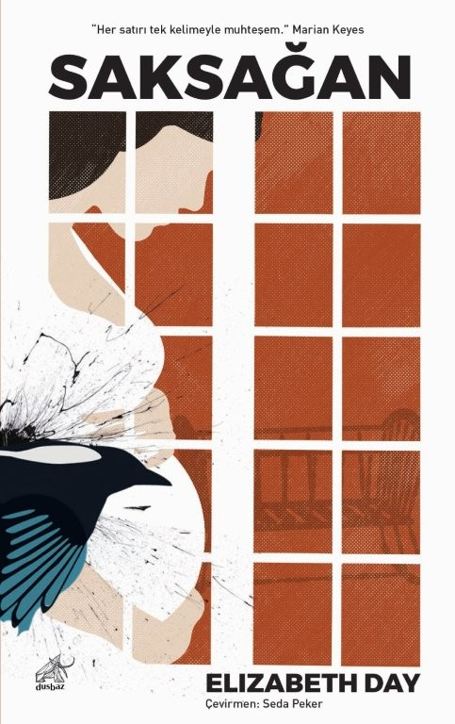
Saksağan
Yazar: Elizabeth Day / Çevirmen: Seda Peker

“Her satırı tek kelimeyle muhteşem.”
Marian Keyes

Marisa ve Jake, kusursuz bir çifttir; yeni kiracıları Kate de kusursuz bir ev arkadaşıdır. İnanın sadece ödediği kira, bebek sahibi olma çalışmalarına başlamalarında ihtiyaçları olacak geliri sağlayacağı için de değil. Gerçi tamam, hiç kimse kusursuz değildir, yanlış ifade etmiş olmayalım. Görünüşe bakılırsa Kate, kişisel sınırları pek önemsemez, hatta Jake’le zaman zaman fazla samimi görünür. Yine de Marisa bunun moralini bozmasına izin vermez. Ne de olsa Kate kısa süre içinde gidecektir ve kendisi, Jake ve müstakbel bebekleriyle baş başa kalacaktır. Sorun şu ki hamile kalmak göründüğü kadar kolay değildir. Kısırlık tedavisi ve yanlış başlangıçlarla geçen aylar içinde Jake ile Marisa’nın kusursuz ilişkisi zorlu bir sınava tabi tutulur. Bütün bunlar yetmezmiş gibi bir de Kate’in sınırları zorlayan tavrı işin tuzu biberi olur: Kate, bu çekirdek aileyi iyice takıntı haline getirir. Peki kimdir bu kadın? Marisa ve Jake ile ilgili her şeyi nasıl bilmektedir? Bu sorunun cevabının peşinden koşan Marisa, her şeyi kaybetmeyi göze alır: kusursuz aşkını, kusursuz ailesini ve kusursuz kendisini.

Saksağan, anneler ve çocuklarına dair, kıskançlık ve sahiplenme duygusuna dair, hayalini kurduğunuz ne varsa hepsine sahip olmanın yarattığı risklere dair bir roman. Gerilimi bir an olsun eksilmiyor, heyecanı hep diri tutuyor, her sayfasında merak uyandırıyor.

“Zekice kaleme alınmış, merak uyandıran bir hikâye… İlginç olduğu kadar ters köşe eden bir okuma deneyimi…”
Matt Haig, Gece Yarısı Kütüphanesi’nin yazarı
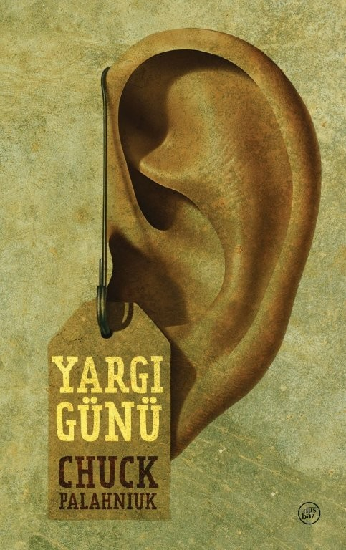
Yargı Günü
Yazar: Chuck Palahniuk / Çevirmen: S. Emre Yavuz

“Bugüne kadar yazdıkları arasında açık ara en iyisi.”
Irish Independent

Chuck Palahniuk deyince akıllara ilk olarak tartışmasız Dövüş Kulübü geliyor; yazarın bu kült eserde yaptığı ve yapmaya çalıştığı şeyin çok daha kapsamlısını, çok daha başarılısını ve çok daha iyisini sorarsanız da bu hiç kuşkusuz Yargı Günü olacak.

Kendini beğenmiş, bunak siyasetçiler, artan genç erkek nüfus için kötü bir kader planlıyor. İşçi sınıfı erkekleri, soyluları gömmenin hayalini kuruyor. Üniversitelerdeki profesörler öğrencilere yalnızca kasvet ve buhran dolu bir gelecek vadeden teoriler öne sürüyor. Aylardır ülkenin dört bir yanında hareketlenmeye başlayan öfkeli adamlar, bu kişilere ve daha fazlasına karşı örgütleniyor, plan yapıyor ve başa geçmek için benzer düşüncelere sahip yoldaşlarla işe koyuluyor.

Bu adamlar sadece çok güvendikleri kişilere Yargı Günü’nün yaklaştığını haber veriyor. Yabancılarla konuşmuyorlar. Bir de bu uğurda hazırlanan, kılavuz niteliğindeki Yargı Günü adlı kitapta yer alan emirleri ezberliyorlar. Hesaplaşma günü için hazırlanıyorlar. Bir yandan da ölmeyi hak den kişilerin (profesörler, politikacılar, gazeteciler, akademisyenler vs.) bir listesini yapıyorlar.

Chuck Palahniuk, Yargı Günü’yle yine en iyi yaptığı işi yapıyor ve toplumdaki saçmalıkları ve aksaklıkları gayet sarkastik bir dille eşeliyor, bunu yaparken de siz kitabı yere atıp ondan tamamen uzaklaşmadan önce sizi ne kadar zorlayabileceğinizi görmek istiyor. Sahi, ne kadar dayanabileceksiniz?

Çıkma Teklifi Geri Gelsin
Yazar: Deniz Gök

EL ELE PARTİSİ’NİN BAŞKANI KONUŞUYOR:
Eyyy benim âşık olmaktan usanmayan, date’ten date’e koşan, her date’ini sevgilisi yapmak isteyen, umudu bitmek tükenmek bilmeyen ama takılmaktan da öteye gidemeyen güzel kardeşim, flörtler artık el ele gezecek, utanmadan, çekinmeden “O benim sevgilim,” diyecek, fotoğraf paylaşacak, sosyal medya biyografisine baş harfini yazacak. İsmini koluna dövme olarak yaptıracak. Sana andımız olsun: ÇIKMA TEKLİFİNİ GERİ GETİRECEĞİZ.

Başta Çocuklar Duymasın ve Seksenler gibi çokça izlenen ve unutulmayan televizyon dizileri olmak üzere, pek çok başarılı çalışmada yer alan senarist Deniz Gök, Çıkma Teklifi Geri Gelsin adını verdiği ilk romanında modern zamanların telaşına ve yoğunluğuna yenik düşen romantik ilişkilerin yerini alan toksik ilişkileri, flört aşamasını bir türlü sevgililik mertebesine çıkarmayan ve hatta olan sevgilisini bile herkesten saklayan erkoları, Instagram sayfalarında fotoğraf paylaşmaktan uzak duran er kişileri masaya yatırıyor ve Allah’ın belası takılmayı kim bulduysa onun anasına babasına sövüyor.

Yok yok sövmek yok, neşeli neşeli söyleniyor diyelim. Ya da yazar takılmayı konforlu bulan erkoları anlatırken ustalıklı hiciv sanatını konuşturuyor, baş karakteri Melodi Mermerci dahil buna çanak tutan kadınlar da bundan biraz nasibini alıyor da diyebiliriz, kibarca…

Sevdiğini ve sevildiğini zannettiği adamı bir gece ansızın terk eden Melodi Mermerci’nin ve onun en yakın arkadaş grubunun yaşadıkları üzerinden ilerleyen roman, okurken kahkahalara boğacak, geçmiş ve mevcut ilişkilerinizi sorgulatacak ve en nihayetinde sizi de bu grubun bir parçası yapacak.
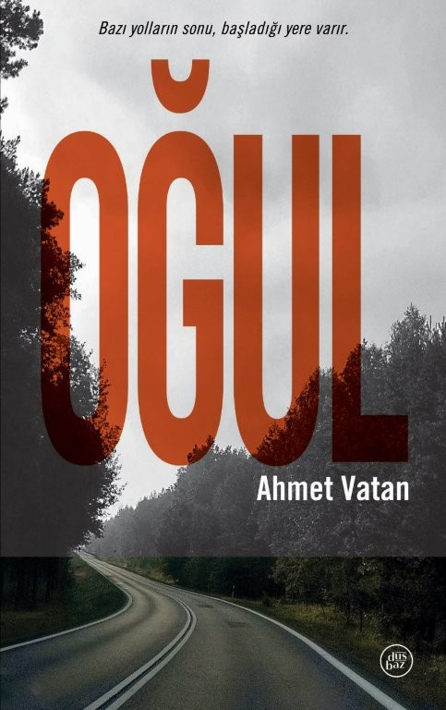
Oğul
Yazar: Ahmet Vatan

Babasının ölüm haberini alan Barış, cenaze için İstanbul’dan Bodrum’a doğru yola çıkar. Yüzleşmekten kaçtığı geçmişinin peşine düşen Barış’ın durakları babası Kemal, annesi Zerrin ve kardeşi Ayşe’yle olan anıları olur.

Barış’ın yol hikâyesi Oğul, iletişimsizlikle birbirini yaralamış, birbirini aynı çatı altında tanımamış ve dört bir yana savrulmuş bir ailenin yıllara yayılan hikâyesidir.

Bilgi için: ayrintiyayingrubu.com/dusbaz
instagram.com/dusbazkitap
facebook.com/dusbazkitaplar

